День труда выдался теплым. После завтрака занимались прополкой и уборкой травы.
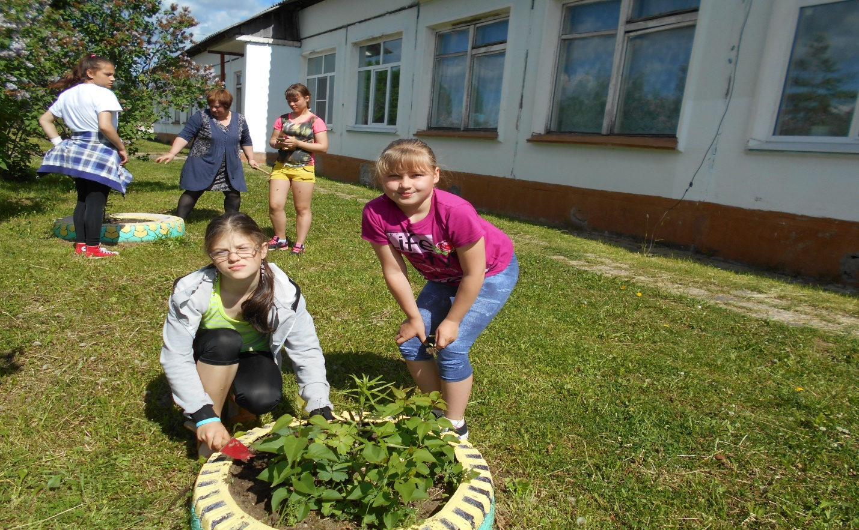
Младшие «колокольчики» занимаются «заготовкой сена»
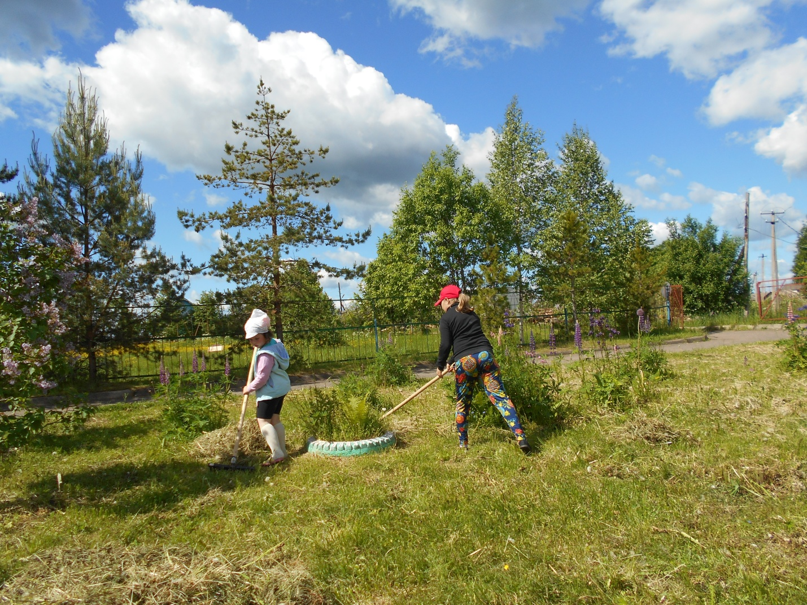
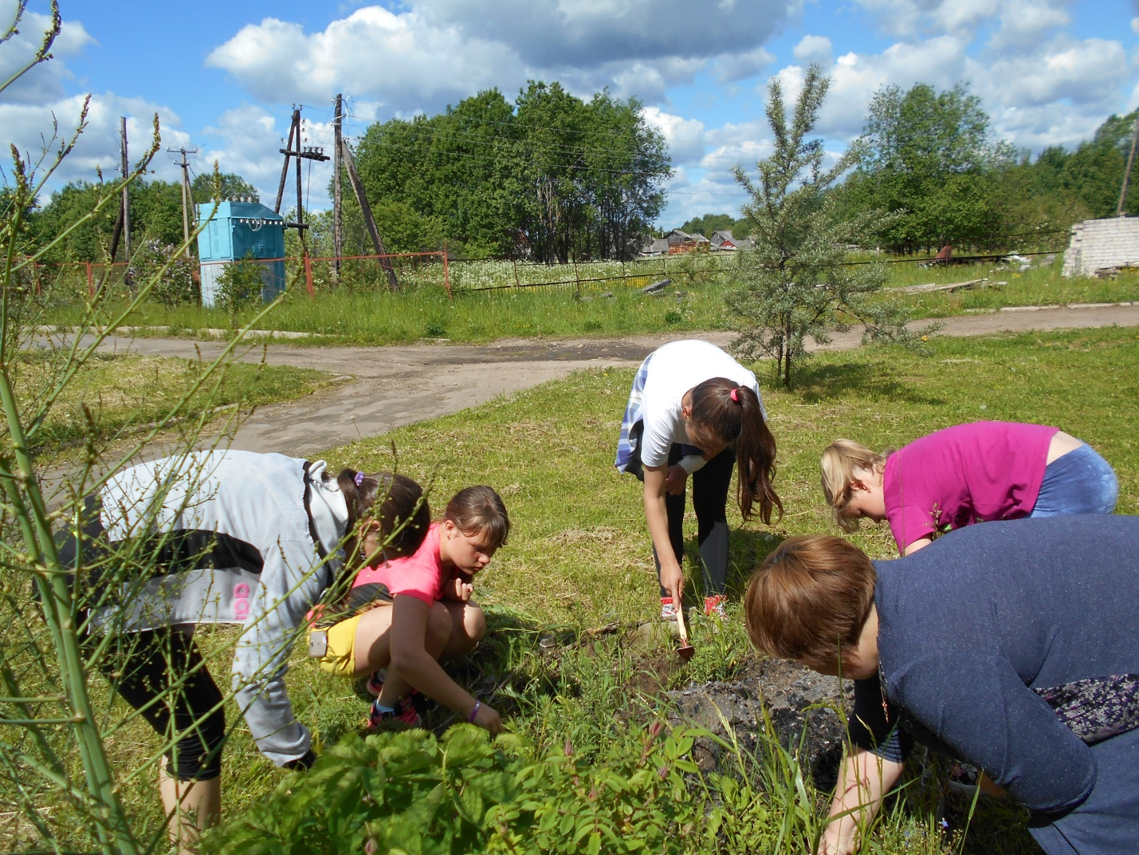
Старшие «колокольчики» занимаются прополкой

